Органолептический (сенсорный) анализ меда
В отечественной практике органолептический анализ медов не нашел широкого распространения, хотя по требованиям ГОСТа Р 54644-2011 «Мед цветочный» определены органолептические показатели нормального меда которые должны соответствовать определенным требованиям.
Фундаментальных и точных результатов в сфере сенсорного анализа не достигнуто и в зарубежной практике. Тем не менее, в ряде западных стран и прежде всего во Франции, Италии, Германии, Швейцарии в последние годы регулярно проводятся курсы подготовки пчеловодов по сенсорному анализу. В ходе этих курсов были предложены общие методы, ведущие к лучшей оценке качества медов на основе визуальных, обонятельных, вкусовых и тактильных критериев. Предложенные методы оценки были обобщены Мишель Гоннэ - руководителем Центра профессиональной подготовки и развития в области сельского хозяйства и Габриэль Ваш – сотрудником зоологической и пчеловодческой станции в Национальном институте Французских Агрономических исследований в Авиньоне. Эти методы официально используются на многих крупных соревнованиях во Франции и Италии, организуемых по случаю сельскохозяйственных выставок.
Методы оценки качества меда, предложенные Мишель Гонне и Габриэль Ваш переведены на русский язык и изданы в книге под названием «Дегустация меда».
При содействии Итальянской гильдии медов курсы по сенсорному анализу меда были проведены под руководством Лючии Пиано в Новосибирске в 2010 и 2012 годах. Два автора настоящего пособия прошли обучение на этих курсах.
Органолептический (сенсорный) анализ – это оценка качества меда с помощью органов чувств: зрения, обоняния, вкуса, осязания. Внешний вид, цвет, текучесть, прозрачность, однородность, качество кристаллизации воспринимаются органами зрения. Человеческий глаз дает около 40% сенсорных ощущений и оказывается одним из главных источников информации о меде. Не менее важны и обонятельные ощущения, которые дают представление о запахах продукта. Основным органом, ответственным за анализ запахов является нос. Однако нос улавливает только самые легкие летучие молекулы, формирующие запах. Более тяжелые молекулы анализируются только во рту, когда ароматические молекулы доведены до температуры тела и они воспринимаются через ретрозональный путь, на границе языка и носоглотки. При этом необходимо иметь ввиду, что обонятельные ощущения не являются долговременными и улавливаются на короткое время. Фактически это запахи. Через несколько секунд после вдоха или повторных вдыханий человек начинает ощущать аромат продукта, в нашем случае меда. Поэтому запах и аромат могут несколько отличаться между собой.
Вкусовые ощущения – сладость, горечь, терпкость, кислотность, жгучесть возникают во рту в результате реакции слизистой оболочки (рецепторов) с химическими веществами и соединениями, содержащимися в меде. Как и с ароматом, после некоторого времени (несколько секунд), возникает так называемое послевкусие или характерный привкус.
Тактильные ощущения - твердость, жирность, размер кристаллов, состояние кристаллизации возникают при соприкосновении меда с губами, нёбом, деснами, механорецепторами языка. Сенсорный анализ позволяет более или менее детализовано оценить основные качественные особенности меда, подтвердить его натуральность, выявить дефекты и его грубую фальсификацию. Для проведения сенсорного анализа за основу можно принять описание некоторых общих методик, изложенных в книге «Дегустация меда» (Мишель Г., Габриэль В.).
Для проведения сенсорного анализа необходимо 30-50 граммов меда, который желательно хранить в поллитровых банках. Можно остановиться и на пластмассовых контейнерах, но стеклянная посуда предпочтительнее, так как она исключает возможность контакта меда с нежелательными запахами, которые могут выделять пластмассовые изделия.
Обонятельную, вкусовую и тактильную оценку меда производят на образцах, помещенных в прозрачные, округлые, выпуклые прозрачные бокалы на тонком, достаточно длинном стержне с плоским основанием, позволяющим легко передвигать бокал по подставке (рис.8).
Для перемешивания и извлечения меда из бокала используется ложечки из нейтрального пластика, так как деревянные или металлические менее удобны для работы.
Сенсорный анализ меда проводят в три этапа. Вначале оценивается внешний вид меда, затем его нюхают и наконец, пробуют на вкус и тактильные ощущения. На каждой из последовательных стадий доминирует смесь определенных ощущений, формируемых оптическими нервами глаза, рецепторами.
Практически это должно выглядеть так: нужно взяться за ножку бокала с медом, помешать мед пластиковой ложечкой, затем поднести стакан к носу и медленно, без напряжения вдохнуть несколько раз.
Реакция на запах появляется только после растворения ароматических молекул в слизистой оболочке носа, первые запахи можно различить только после второго или третьего вдоха.
После анализа запахов несколько граммов меда берут из бокала и кладут в рот, постепенно рассасывают и, перенося к задней части ротовой полости. Именно здесь аромат ощущается по ретроназальному пути. Эта вторая стадия должна уточнить не только вкус, который ощущается при начальном соприкосновении меда с языком, но и аромат меда, который может совпадать со вкусом, но может и несколько отличаться от него. Все вкусовые ощущения, называемые «ощущениями рта» составляют вкус меда.
На конечном этапе анализа, когда мы раздавливаем мед между нёбом и языком оценивается пластичность или твердость кристаллической структуры, размер кристаллов, гранул и т.д.
Для анализа запаха, вкуса и тактильных ощущений можно использовать не один, а два образца из одного бокала. Все ощущения должны быть отражены в записях на карточке исследуемого меда.
Образцы меда для анализа должны быть одинаковой температуры, предпочтительно соответствующей температуре помещения, в которой проводится анализ.
Чтобы избежать быстрого перенасыщения и сенсорной усталости от перенасыщения сахарозой, после каждого анализа необходим перерыв, во время которого можно съесть часть спелого, сочного, кисловатого яблока.
Карточки могут бить разными и по форме и по содержанию. В табл. 5 и 6 приводятся образцы Итальянской и испанской карточек, приведенных в работе Мишель Г. и Габриэль В. «Дегустация меда». Мы рекомендуем свою карточку, отражающую органолептическую характеристику местных медов (табл. 7).

Последовательность проведения органолептического анализа меда
Зрительный анализ
При проведении органолептического анализа меда вначале проводится его зрительный анализ. Оценивается его внешний вид и привлекательность, описывается физическое состояние, цветовая гамма. При проведении зрительного анализа обращается внимание на чистоту и прозрачность меда, его однородность, наличие или отсутствие каких либо включений.
Натуральный мед должен быть идеально чистым. Чистота меда оценивается зрительно. В чистом меде не должно быть остатков воска, перги дерева, фрагментов пчел и других насекомых, пыли, частиц земли и других посторонних включений. Посторонние включения в мед не только портят внешний вид и привлекательность меда, они могут спровоцировать дефектную кристаллизацию, которая заключается в неполной кристаллизации, разделении меда на фазы и появления отдельных пятен ретракции. Чистота меда зависит не только от включений, но и от условий упаковки и расфасовки меда. Емкости для меда должны быть чистыми как внутри, так и снаружи, они не должны заполняться до верха, чтобы избежать вытекания меда через край.
Таблица 5
Итальянская карточка
A.N.A.M. Национальная Ассоциация Дегустаторов Меда
Сенсорный анализ меда
Номер образца Монофлерный Полифлерный
Цель дегустации Регион
Место дегустации
Произведен в городе
Зрительный анализ кристаллизации | мелкие кристаллы | отлично | оптимально | хорошо | достаточно | средне | плохое качество | Температура среды. Время дегустации. Дата.  год
 | средние кристаллы
 | крупные кристаллы
 | кремообразный
 | гранулированный
 | спресованный
Зрительный анализ | прозрачность | 7 | 6 | 5 | 3,5 | 2,5 | 1 | заметки
 | цвет | 7 | 6 | 5 | 3,5 | 2,5 | 1
 | тональность | 4 | 3,5 | 3 | 2 | 1,5 | 1
 | текучесть | 4 | 3,5 | 3 | 2 | 1,5 | 1
 | непосредственность | 8 | 7 | 6 | 4,5 | 3 | 1
Обонятельный анализ | интенсивность | 8 | 7 | 6 | 4,5 | 3 | 1 | заметки
 | стойкость | 8 | 7 | 6 | 4,5 | 3 | 1
 | качество | 8 | 7 | 6 | 4,5 | 3 | 1
 | непосредственность | 8 | 7 | 4 | 4,5 | 3 | 1
Вкусовой и ретровкусовой анализ | гармоничность | 8 | 7 | 6 | 4,5 | 3 | 1 | заметки
 | стойкость | 8 | 7 | 6 | 4,5 | 3 | 1
 | вкусовые и обонятельные ощущения | 8 | 7 | 6 | 4,5 | 3 | 1
 | качество | 8 | 7 | 6 | 4,5 | 3 | 1
 | состояние развития | 6 | 5 | 4 | 3 | 2 | 1
Номер документа Общий балл Дегустатор
Таблица 6
Испанская карточка
Номер образца_______  Баллы |  | Жидкий прозрачный____________________  Темный_______________________________  Гранулированный______________________
Частичная | Коэффициент |  | Сумма
Внешний вид | Текучесть (клейкость, влажность)_________  Цвет____________________________________________
Запах | (Интенсивность, качество)
Вкус | (Интенсивность, качество, стойкость)
Тактильные ощущения | (Размер кристаллов, кремообразность)
Сумма баллов
Показания:
Внешний вид: грязный, с остатками растений, насекомых, воска; чрезмерно чрезмерно полный, жирный, фазы разделения жидкого и кристаллизованного меда; чрезмерно текучий; неоднородный, мраморный; пена на поверхности; другое____________________
Запах: неприятный, кислый, другое_______________________________________________
Вкус: неприятный, кислый, карамельный, другое___________________________________
Тактильные ощущения:_________________________________________________________
Подчеркните качества, которые Вы наблюдали или добавьте те, которые не были перечислены выше.
Дегустатор________________ Дата_________________ Подпись___________

Таблица 7
Карточка описания Забайкальских медов
Дата________________ Место___________________________________________
Время_________________ Температура окружающей среды_____________________
От кого получил мед_______________ Место летнего базирования пасеки______________
№ п/п | Критерии | Характеристики | Примечание
1 | 2 | 3 | 4
Зрительный анализ | Внешний  вид меда | Собрание визуальных характеристик: чистота, прозрачность, непрозрачность, белесость, однородность, загрязненность, фракционность, текучесть, наличие пены
 | Физическое состояние | Жидкий, вязкий, пастообразный, мелкокристаллический, кристаллический, неполная кристаллизация, формы кристаллов салообразный, спрессованный
 | Цвет | Белый, светлый, бледно-желтый, ярко-желтый, соломенно-желтый, красноватый, светло-коричневый, темно-коричневый
Обонятельный анализ | Описание запаха | Колесо запахов и ароматов меда: цветочный, фруктовый, горячий, ароматический, химический, растительный, животный
 | Интенсивность запаха | Несущественная, очень слабая, слабая средняя, довольно сильная, очень сильная
 | Общие характеристики | Деликатный, легкий, изысканный, резкий, очень интенсивный, тяжелый, отвратительный
Обонятельно-вкусовой анализ | Описание аромата | Колесо запахов и ароматов меда. Например: запах цветочный – аромат розы, фиалки, земляники или запах фруктовый – аромат тропических фруктов или винный. Элементарные ароматы.
 | Интенсивность аромата | Слабый, средний, деликатный, сильный, очень сильный, тяжелый
 | Стойкость (послевкусие аромата) | Очень короткая, короткая, средняя, длинная, очень длинная
 | Вкус | Сладкий (слабый, средний, сильный, очень сильный)  Соленый (несущественная, слабая)  Горький (несущественная, слабая, сильная, очень сильная)  Кислый (несущественный, слабый, довольно сильный, кислый (брожение)
 | Другие ощущения | Терпкий, острый, горький, металлический
 | Консистенция, кристаллы | Жидкий, густой, вязкий, плотный.  Ощущаются или не ощущаются, природа и качество кристаллов
 | Дефекты | Посторонние неприятные запахи (краски, горелости, дыма). Посторонние включения (насекомых, воска, растений)
 | Общая оценка | Свежий, молодой, старый, дефектный, испорченный
 | Общие заключения | Обычный, оригинальный, дефектный, подозрительный
Ф.И.О. Подпись
Оценка чистоты меда должна быть отражена в карточке. Мед можно оценить как чистый, небольшие остатки, многочисленные остатки экзогенного и эндогенного происхождения (остатки насекомых, пчел, воска, вощины, неоднородность меда, мраморность, наличие пены и др.).
Физическое состояние
При оценке физического состояния меда обращается внимание на прозрачность и вязкость, кристаллизацию, старение кристаллической структуры, жидкость и тягучесть.
Прозрачность меда меняется со временем и зависит от консистенции (вязкости) меда. Консистенция недавно выкаченного меда может быть и жидкая и густая и очень густая, что зависит от количества в меде воды, влажность воздуха, содержания в меде декстринов, которые обладают высокой вязкостью.
По системе вязкости мед подразделяют на жидкий, вязкий, очень вязкий и мед плотной консистенции. Для определения вязкости меда в него погружают шпатель, имеющий температуру 20⁰С. затем шпатель извлекают и оценивают характер стекания меда. При погружении шпателя в жидкие меда на нем остается небольшое количество меда, быстро стекающего со шпателя мелкими каплями. В вязком меде на шпателе остается значительное количество меда, стекающего со шпателя крупными вытянутыми отдельными каплями. Очень вязкий мед при стекании со шпателя образует длинные тяжи. У медов плотной консистенции шпатель погружается под давлением и его стекания со шпателя не наблюдаются.
По прозрачности мед можно разделить на три категории: прозрачный – слегка мутный - заметно мутный мед.
В зависимости от размера кристаллов в меде консистенция бывает салообразной, мелкозернистой и крупнозернистой. Оценку прозрачности, консистенции и вязкости меда также необходимо внести в карточку.
При анализе меда необходимо обращать внимание на его однородность. Однородность меда оценивается такими показателями: очень однородный – однородный - легкое присутствие различно окрашенных слоев - очень заметное расслоение. Качественный натуральный мед в жидком состоянии всегда качественно однороден. Иногда на поверхности жидкого меда наблюдаются пузырьки воздуха. Это не влияет на оценку однородности меда, так как пузырьки воздуха, как правило, сравнительно быстро поднимаются на поверхность меда и исчезают.
Если мед жидкий и отличается малой вязкостью, можно утверждать, что такой мед незрелый и содержит в себе много воды. Большая вероятность того, что такой мед будет быстро закисать (рис.2). Показателем того, что мед закис, является образование на поверхности меда пены и кислый запах, хотя в начале закисания меда от него исходит сильный ароматный фруктовый запах.
Свежеоткаченый жидкий чистый мед является прозрачным, но со временем он мутнеет. Через 1-2 месяца мед кристаллизуется и становится более плотным. Кристаллическая структура является важным критерием сенсорного анализа меда.
Кристаллизация.
Кристаллизация - это естественный процесс образования кристаллов в насыщенных растворах.
Основные компоненты созревшего цветочного меда – вода, фруктоза, глюкоза – составляют 90-95% общей массы. В зависимости от соотношения этих компонентов между собой в значительной степени зависит характер кристаллизации.
Фруктоза хорошо растворима в воде (375 г в 100 мл воды при 20⁰С). Поэтому меды с высоким содержание фруктозы (шалфейный, вересковый, каштановый и др.) не кристаллизуются некоторое время, а белоакациевый мед – в течение нескольких лет.
Глюкоза хуже растворяется в воде (72 г в 100 мл воды при 20⁰С), следовательно, чем больше глюкозы в меду, тем быстрее он кристаллизуется. Количество фруктозы и глюкозы колеблется в зависимости от степени зрелости меда, силы пчелиной семьи, источника нектара и погодных условий.
Сильнее всего на скорость и качество кристаллизации влияет наличие пыльцы и белков. Чем больше пыльцевых зерен в меду, тем соответственно больше центров кристаллизации и меньше размеры самих кристаллов. Мед, пропущенный через фильтры из песка или специальных сортов глины, длительное время не кристаллизуется, так как не имеет белковых веществ и пыльцевых зерен.
Процесс кристаллизации начинается на поверхности меда. Сначала, вследствие испарения воды, в поверхностном слое образуются мельчайшие зародышевые кристаллы, которые медленно опускаются на дно и, постепенно увеличиваясь в размерах, захватывают всю массу меда. При полной кристаллизации цвет меда смещается в светлую область, т.к. кристаллы глюкозы хорошо рассеивают свет.
Натуральный мед хорошего качества всегда кристаллизуется равномерно во всей емкости. При герметизации свежий мед может не засахариваться годами. Иногда же мед при хранении его в герметически закрытых бидонах, молочных флягах расслаивается (рис.6). Однако такой мед не теряет своих свойств и после перемешивания может выставляться на продажу.
Своеобразно протекает кристаллизация в незрелых медах, содержащих массовую долю воды выше 22%. В таких медах наблюдается расслаивание меда. Расслоившийся мед приобретает нетоварный вид, при этом увеличивается вероятность его брожения.
При очень низком содержании влаги в меде (12-14%) мед закристаллизовывается настолько плотно, что напоминает по своей структуре леденцы. Такой мед называют каменным.
Характер кристаллизации меда можно оценить по типу кристаллизации, форме кристаллов, их структуре. По типу кристаллизации можно выделить мелкую-среднюю-грубую-кустообразную кристаллизацию, по структуре – сжатую-связанную-менее связанную-пастообразную-кремообразную-мятную-стабильную-нестабильную. По форме кристаллов выделяют круглые, угловатые, ромбовидные, заостренные и другие кристаллы. Основные характеристики кристаллизации необходимо отразить в карточке меда.
Наиболее ценным является мед, который имеет мелкую кристаллизацию. Такой мед можно назвать как пастообразный или кремообразный. Дефектами кристаллизации являются грубая, неполная или частичная кристаллизация, разделение меда на фазы, что является «сильным» или «достаточно сильным» дефектом. Белые пятна, мраморные следы появившиеся на стенках банки в процессе кристаллизации также являются «сильным» дефектом.
Цвет меда.
Цвет меда является важной качественной и количественной характеристикой, используемой при органолептической оценке медов. Цвет медов разнообразен и богат оттенками (рис.9). У разных сортов меда он может существенно различаться, поэтому цветовая оценка широко используется для определения сортов меда. Избыток или отсутствие цвета может являться результатом фальсификации и такие меда должны сниматься с продажи. На цвет меда влияет породный состав пчел, качество сотов, сроки отбора меда, но в первую очередь он зависит от растений, с которых собран нектар, от содержания в нем красящих веществ (ксинтофил, каротин, хлорофиллоподобные вещества и др.). Интенсивность окраски меда зависит от времени сбора и интенсивности медосбора. Весенние меда светлее, чем осенние. Обильный медосбор так же дает более светлые меда по сравнению со слабым медосбором.
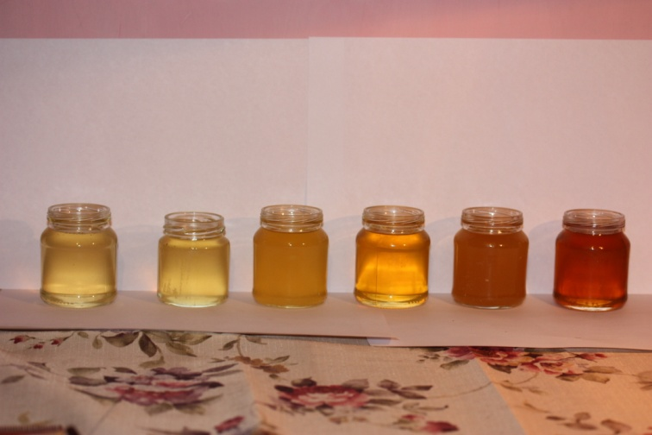
Рис.9. Разные цвета меда: слева-направо – кипрейный-багульниковый-цветочный-донниковый-гречишный-горнотаежный меда.
При визуальной оценке выделяют следующие цвета меда: белый, бледно-желтый, ярко-желтый, соломенно-желтый, золотисто-желтый, янтарно-желтый, янтарно-оранжевый, темная янтарная, оранжево-желтый, красноватый, светло-коричневый, темно-коричневый и черный цвет.
В соответствии со шкалой цветности выделяют 7 классов цветности меда – прозрачный как вода, белый экстра, белый, светло-янтарный экстра, светло-янтарный, янтарный темный. Единицей измерения цвета являются Пфуид или оптическая плотность. Шкала Пфуиде является международной цветовой нормой для меда, измеряемая специальным спектрометром (Мишель Г., Габриэль В.). Оптическая плотность измеряется фотоэлектрокалориметром. В таблице 8 приведены показатели цветности и оптической плотности в соответствии с классом цветности меда.
Таблицы 8
Классы цветности меда и соответствующие им значения
оптических плотностей и шкалы Пфуида

Класс цветности меда | Оптическая плотность по прибору фэк – 56 м | Значение по шкале пфуида, мм
Прозрачный как вода | 0,00-0,08 | 0-8
Белый экстра | 0,08-0,13 | 8-17
Белый | 0,13-0,25 | 17-34
Светло-янтарный экстра | 0,25-0,33 | 34-50
Светло-янтарный | 0,33-0,55 | 50-85
Янтарный | 0,55-0,73 | 85-114
Темный | более 0,73 | более 114
При кристаллизации мед становится более светлым. При продолжительном хранении и длительном нагревании окраска меда становится темно-коричневой. Гретый мед можно определить визуально. Такой мед имеет темную янтарную окраску. Если взять такой мед с поверхности банки он будет абсолютно чистым и прозрачным, без взвешенных частиц и пыльцевых зерен. Капля такого меда выглядит как отполированный драгоценный камень.
Если же кристаллизация меда происходит с дефектами, то такая кристаллизация будет неполной, возможно разделение на фазы, при этом жидкие слои на поверхности подвержены риску брожения. Неоднородность может возникнуть и при смешивании различных медов, особенно имеющих разное ботаническое происхождение. При смешивании таких медов могут появиться в массе слои различных цветов и оттенков.
После проведения зрительного анализа меда проводится его обонятельный анализ. Он включает в себя описание запаха меда, его интенсивность и наиболее общие характеристики.
Запах
Прежде чем дать анализ запаха, необходимо подчеркнуть, что в оценке качеств меда используются два близких понятия – запах и аромат. Запах – это ощущение воспринимаемое человеком в процессе прохождения летучих веществ через нос. Аромат же – это ощущение, которое возникает в ретрозональной зоне в результате объединения запахов и вкусовых ощущений во время глотания (ретрозональная зона – это область контакта корня языка и носоглотки). Поэтому аромат представляет собой совокупность запаха и вкуса.
Несмотря на то, что человек теоретически может воспринимать до 10 тыс. запахов, в обонятельной практике он может воспринимать, в таком продукте как мед, один-два, редко три запаха.
Наиболее встречаемые при анализе медов запахи представлены на рисунке, называемом колесом запахов и ароматов меда (рис. 10). Это колесо запахов используется в Италии, Франции при подготовке дегустаторов (Мишель Г., Габриэль В, 2012).
Распознавание различных запахов проходит более успешно, если человек постоянно тренирует свою восприимчивость запахов. По своей природе запахи являются нестойкими соединениями. Наиболее отчетливо они воспринимаются после глубокого вдоха, после чего отчетливость восприятия уменьшается. Поэтому для очередной оценки запахов требуется небольшой отдых.
Все запахи меда можно разделить на несколько групп. Чаще всего натуральные меда имеют цветочный, фруктовый или растительный запах. Цветочный запах напоминает запах цветов таких растений как фиалка, земляника, цветы цветущей розы или тонкий запах цветущего чабреца. Этим запахом обладают как монофлерные, так и полифлерные меда. Так гречишный мед отдает тонким запахом гречихи, ивовый мед – издает запах весенней цветущей ивы, а в монофлерном чабрецовом меде можно уловить слегка ощутимый запах многолетнего полукустарникового растения тимьяна ползучего или чабреца называемого в простонародье богородской травой.
Широким букетом цветочного запаха характеризуются полифлерные меда, которые часто называются цветочными и формируются они из нектара многочисленных луговых, степных и лесостепных растений.
Фруктовый запах меда напоминает запах свежих или вареных фруктов, фруктовых соков или иногда – белого вина. Из местных медов фруктовый запах характерен для багульникового меда, при этом он отдает некоторым древесным оттенком. Слабым запахом вареных фруктов с ароматом переработанных фруктов отдает подсолнечниковый мед, появляющийся в последнее время на рынках под видом редких, «эксклюзивных медов», наподобие меда с родиолы розовой.
Растительный запах напоминает запах зелени, свежескошенной травы или свежего сена, свежих шампиньонов или зеленого чая. Растительным запахом характеризуется люцерновый мед, в определенной степени – донниковый мед. Аромат донникового меда слабоватый, легкий. Легкий запах донникового меда напоминает аромат семян донника лекарственного, размятого пальцами. Растительный запах, несколько напоминающий солому, характерен для рапсового меда, хотя этот мед может иметь и животный запах.
Из других запахов меда необходимо отметить животный, химический, горячий и ароматический запахи. Из этих запахов на практике наиболее часто встречается животный запах, характерный для одуванчикового, рапсового медов. Запахи карамели, уксуса, аммиака должны настораживать потребителя, так как они могут свидетельствовать о фальсификации меда.
В каждой группе можно выделить достаточное количество характерных запахов. Например, в группе растительных запахов встречаются запах солода, смолы, ореха, соломы, ванила, травы и т.д.
По силе запах может быть несущественный – очень слабый – слабоватый – средний – достаточно сильный и очень сильный. По степени восприятия он может быть от очень тонкого до глубокого и резкого. При анализе медов могут встречаться запахи нехарактерные для медов – запах лекарств, нефтепродуктов, фенола, дыма и другие запахи, что может свидетельствовать о загрязнении меда.
Анализ запаха меда вносится в карточку меда, а меда с нехарактерными запахами не могут быть допущены к продаже.
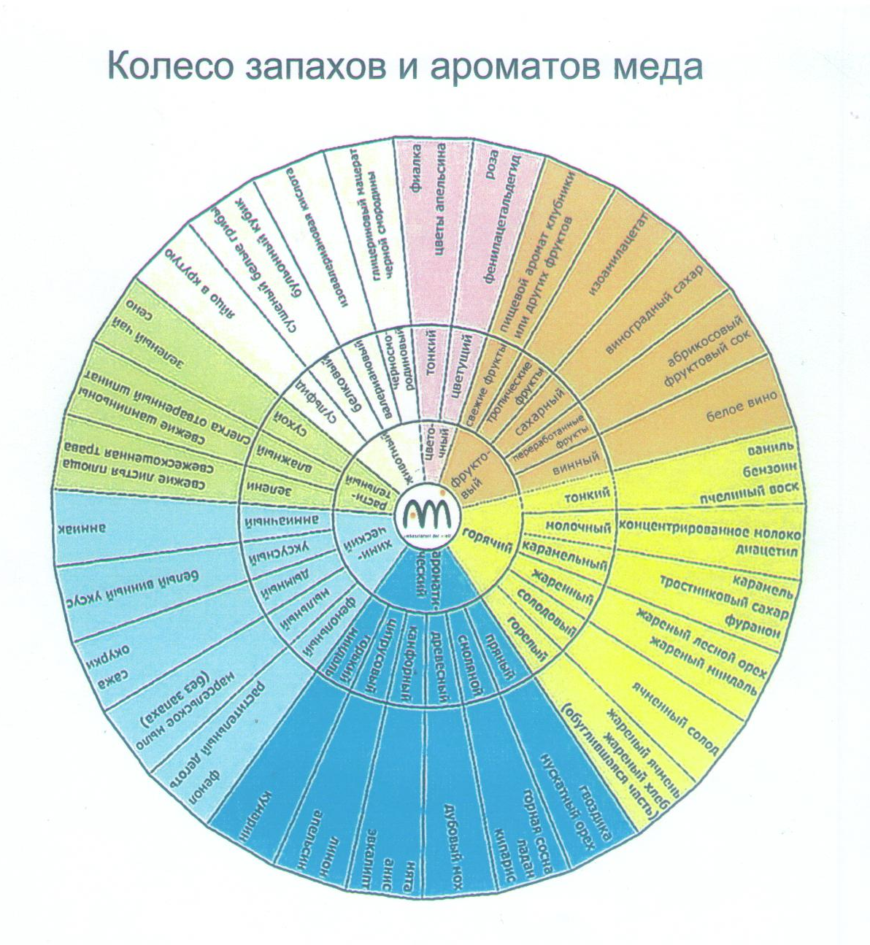
Рис 10. Колесо запахов и ароматов меда

Аромат - это сложный ансамбль обонятельных и вкусовых свойств, воспринимаемых во время дегустации меда.
Мед обладает специфическим приятным ароматом. Так как комплекс ароматических веществ у разных сортов меда не одинаков, поэтому и аромат у них различный. Основу ароматических веществ меда составляют эфирные масла, карбонильные соединения (формальдегид, ацетон и т.д.), сложные эфиры муравьиной, уксусной, бензольной и других кислот, спирты (этанол, пропанол, пентанол и другие). Формирование специфического аромата меда происходит в результате ферментативных превращений сахаров, аминокислот, витаминов и других веществ во время созревания меда (Хисматуллина, 2005).
Ароматические вещества относятся к нестойким соединениям, поэтому зависят не только от нектароносов, но и от длительности и условий хранения меда, наличия примесей, нагревания.
По аромату меда можно с определенной долей вероятности определить сорт и качество меда. Оценку аромата проводят дважды – до и во время определения вкуса, так как аромат усиливается в ротовой полости из-за воздействия на мед ферментов слюнных желез человека. При недостаточной выраженности аромата или его отсутствии анализируемый мед необходимо подогреть. Для этого небольшое количество меда (40-50 г) помещают в плотно закрывающийся стаканчик на водяной бане около 10 минут. Температура водяной бани должна составлять 40-45^{о}С. После нагревания крышку со стаканчика снимают и определяют аромат. Аромат служит наиболее объективным показателем органолептической оценки медов. Однако при этом необходимо иметь ввиду, что разные люди имеют различные пороги восприятия ароматов, от очень чувствительного до практически полного отсутствия обоняния. Поэтому целесообразно при оценке медов учитывать оценку обоняния, проведенную несколькими дегустациями. Необходимо также отметить, что возможна тренировка обоняния.
При оценке качества медов оцениваются сила, стойкость и общие характеристики аромата. Сила аромата, как и сила запаха, может быть несущественной, очень слабой, слабоватой, средней, довольно сильной и очень сильной. Как правило, силы запаха и аромата совпадают, хотя могут и не совпадать, что зависит от восприимчивости различных рецепторов у разных людей. По общим характеристикам аромат может быть деликатным, легким, изысканным, элегантным, сильным и тяжелым. Элементарными ароматами являются ароматы медоносных растений, к примеру, аромат лаванды, одуванчика, яблок, миндаля, или ароматы растительного запаха, во многом совпадающие с аналогичными запахами.
Аромат может служить критерием для браковки меда. Цветочный аромат меда исчезает при брожении, длительном и интенсивном нагревании, длительном хранении, при фальсификации медов через добавление инвертированного, свекловичного и тростникового сахарных сиропов, патоки, при кормлении пчел сахарным сиропом.
Мед быстро воспринимает запахи внешней среды, поэтому хранить его надо в чистой таре, вдали от несвойственных меду запахов и продуктов с сильным запахом (рыбы, солений, сыра и т.д.). Помещения, в которых хранится мед, должны быть хорошо проветриваемыми.
Необходимо отметить, что некоторые падевые меда обладают непривлекательным или неприятным запахом. Слабый аромат бывает обычно и у старого и недогретого медов.
Вкус меда – это сложный ансамбль вкусовых свойств, формируемых вкусовыми рецепторами. У человека примерно 7-8 тыс. вкусовых почек, в которых около полумиллиона вкусовых рецепторов. Вкусовые почки расположены преимущественно на поверхности языка, слизистой неба, корне языка, надгортаннике и глотке. Особенностью вкусовых рецепторов является то, что вкусовые клетки обновляются каждые 7-10 дней. Этот феномен называется текучестью (Мишель Г., Габриэль В., 2012).
Вкусовые рецепторы чувствительны к четырем основным вкусам – кислому, горькому, соленому, сладкому. Источником сладкого вкуса являются моносахариды, при этом подслащивающая способность фруктозы в два с половиной раза выше глюкозы и в полтора раза выше сахарозы. Основные рецепторы кислого вкуса находятся на передней части языка. Сладкий вкус воспринимается как сладость, возникающая во рту слабой, средней и сильной выраженности. Ощущение сладости нередко сопровождается ощущением того или иного аромата.
Источником кислого вкуса являются кислые химические вещества. Однако прямой связи между степенью кислотности меда и воспринимаемым ощущением кислого вкуса меда нет. Определенные сорта меда характеризуются естественной кислотностью отличной, чем у других сортов. Это проявляется в легком пощипывании по бокам языка, что связано с тем, что рецепторы кислого вкуса находятся в боковых зонах языка. Кислый вкус не воспринимается в слабоминерализованных медах. Еле улавливаемый слегка кисловатым вкус характерен для большинства сортов меда. Более четко кислый вкус проявляется у медов, основу нектара которых составляют цитрусовые растения. Кисловатый привкус характерен и для некоторых падевых медов. Выделяют несущественный, слабый, сильный, довольно сильный и кислый вкус. Последняя категория – кислый вкус, характерна для медов, где четко выражено брожение.
Источником горького вкуса являются хининовые или кофейные соли. Горький вкус воспринимается только на задней части языка, поэтому он ощущается только в глубине языка, чаще всего при проглатывании еды. Меда с горьким вкусом встречаются нечасто. В качестве примеров таких медов можно привести каштановый мед, табачный мед и некоторые другие. Горечь в медах может быть несущественной, слабой, сильной или очень сильной. Солоноватый вкус ощущается чаще всего как сопутствующий со сладким вкусом и ощущается как несущественный или слабый сопутствующий вкус или привкус.
При органолептической оценке меда кроме вкуса необходимо оценивать привкус и послевкусие.
Привкус – это органолептическое свойство, воспринимаемое органами вкуса при стимуляции их определенными растворимыми веществами. Послевкусие – это те обонятельно-вкусовые ощущения, которые возникают через несколько секунд после того, как анализируемый мед проглочен. Послевкусие может заметно отличаться от вкуса. Привкус характеризует обонятельно-вкусовые ощущения, присутствующие в водном растворе различных веществ. К примеру, горький привкус вызван наличием в медах алкалоидов, хинина. Наличие соленого привкуса свидетельствует о присутствии в меде хлорида натрия, а щелочной привкус свидетельствует о присутствии в меде карбоната натрия.
Вкус меда обычно сладкий, приятный с неприятным привкусом. Сладость меда зависит от вида сахаров и их концентрации. Мед может быть с привкусом (терпкий, горьковатый, горелого сахара).
При вкусовом анализе целесообразно учитывать тактильные ощущения, возникающие внутри рта. Тактильные ощущения могут характеризовать текстуру меда (жесткая, твердая, мягкая, тонкая), характер кристаллов. Тактильные ощущения связаны с общей, комплексной оценкой физического состояния меда, находящегося во рту дегустатора.
При органолептическом анализе целесообразно учитывать и тактильные ощущения, возникающие внутри рта. Тактильные ощущения связаны с общей, комплексной оценкой физического состояния меда, его консистенции, характера кристаллизации. Все это в конечном итоге влияет на оценку натуральности анализируемого меда.
При описании меда в карточку целесообразно заносить и все замечания по наличию дефектов, включающие посторонние запахи, включения, отклонения по внешнему виду, физическому состоянию, вкусовым ощущениям.
В совокупности органолептический анализ позволяет оценить привлекательность меда, его соответствие основным принятым показателям сенсорного анализа, выявить не только оригинальные, пикантные и привлекательные меда, но и обратить внимание на дефектные и подозрительные, в том числе и фальсифицированные меда.
- Палинологический анализ меда
В связи с появлением на рынках фальсифицированных медов целесообразна комплексная оценка качества медов, включающая физико-химический, органолептический и палинологический анализы. При этом палинологический анализ является наиболее объективным для оценки ботанического происхождения меда, от чего зависят многие его ценностно-качественные характеристики.
В основе палинологического анализа лежит оценка в медах обилия пыльцы медоносных растений, нектар которых и является основой каждого конкретного меда.
Для выполнения палинологического анализа, основным объектом изучения которого является пыльца растений, необходимы эталоны, способствующие качественному и корректному выполнению палинологических исследований в решениях разных задач экологии, палеоэкологии и палеогеографии. Такими эталонами служат атласы пыльцы и спор современных растений. При ботанической идентификации медов неотъемлемой частью также является информация о пыльцевых зернах медоносных растений (ГОСТ Р 52451-2005). Описания пыльцы разных современных растений России в литературных источниках представлены довольно обширно (Атлас, 1971; Куприянова, Алешина, 1972; 1978), а сведения по пыльце медоносов отражены не так широко (Бурмистров, Никитина, 1990).
Методика палинологического анализа
Навеска меда массой 20-40 г. растворяется в стакане (40-60 см³) дистиллированной воды. Раствор меда переносится в центрифужные пробирки и центрифугируется 10 минут со скоростью вращения 1-1,5 тыс. об/мин. Вода сливается, а к осадку добавляется небольшое количество 5 % щёлочи (КОН). Содержимое пробирки тщательно перемешивается и на 1-2 минуты помещается в кипящую водяную баню. Затем содержимое переносится в центрифугу и осаждается в течение 5 минут при скорости 1-1,5 тыс. об/мин. Центрифугат сливается, а осадок отмывается дистиллированной водой методом двух-трехкратного центрифугирования по 5 минут (1-1,5 тыс. об/мин). После отмывки к оставшемуся в пробирке осадку (готовая для исследования пыльца), добавляется 50 мкл глицерина. Пробирка закрывается пробкой (ватная, резиновая, пластмассовая или пробковая).
Оборудование и реактивы.
Посуда мерная лабораторная стеклянная. Цилиндры, мензурки, колбы, пробирки.
Стёкла предметные и покровные.
Посуда лабораторная фарфоровая и стеклянная.
Электроплита.
Весы лабораторные.
Микроскоп биологический с увеличением от 200 до 1000 раз.
Вода дистиллированная.
Щёлочь (КОН).
Ниже дается описание пыльцы основных медоносных растений Забайкальского края.
Микроскопическое изучение пыльцевых зёрен основных медоносных растений Забайкальского края.
1. Taraxacum sp. Одуванчик.
П.з трёхпорово-оровые, почти сферические или слегка сплющенные; в очертании с полюса шести- восьмиугольные. Экваториальный диаметр 22 – 39, 6 мкм. Поры округлые или прямоугольные, с неровными краями. Экзина толстая с шипами. Читинский район.
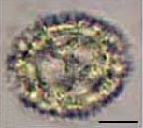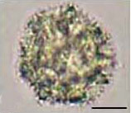
2. Helianthus annuus L. Подсолнечник однолетний.
П.з. трёхбороздно-оровые, сфероидальные, реже эллиптические. Экваториальный диаметр 35, 2 мкм вместе с шипами. Очертания в полярном положении округло-трёхлопастные. Оры почти круглые, трудно различимые. Скульптура шиповатая. Шипы очень высокие узко конические. Основания шипов часто в форме полусферы. Полярное и экваториальное положения зёрен. Карымский район.
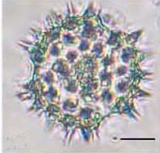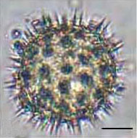
3. Echinops latifolius Tausch. Мордовник широколистный.
П.з. трёхбороздно-оровые, широкоэллипсоидальные, в очертании с полюса треугольные. Экваториальный диаметр 55 мкм. Скульптура шиповатая. Шипы широкие, слегка сглаженные, текстура крупнопятнистая. Экваториальное положение зёрен Улётовский район.
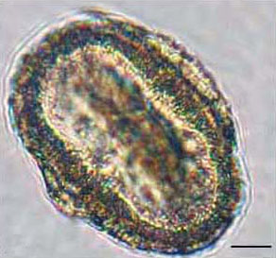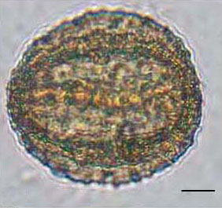
4. Phacelia tanacetifolia Benth. Фацелия пижмолистная.
П.з. шестибороздные широкоэллипсоидальной, реже шаровидной или шаровидно-сплющенной формы. Экваториальный диаметр 13,2 – 17,6 мкм. В очертании с полюса округлые, шести лопастные. Борозды длинные с ровными краями и заострёнными краями. Экзина тонкая, скульптура мелкосетчатая. Зёрна в полярном, наклонном и экваториальном положениях. Петровск-Забайкальский район.
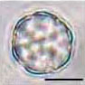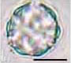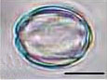
5. Scabiosa comosa Fisch. Скабиоза венечная.
П.з. трёхбороздно-орово-поровые шаровидные, слегка сплющенные, в очертании с полюса трёхлопастные, с экватора широкоэллиптические. Экваториальный диаметр 61,6 – 74,8 мкм. Борозды очень короткие. Поры эллиптические. Экзина толстая, скульптура шиповатая. Шипы разных размеров, более крупные редко расставленные, заострённые. Более мелкие заострённые, расположены часто. Зёрна в полярном и экваториальном положениях. Читинский район.
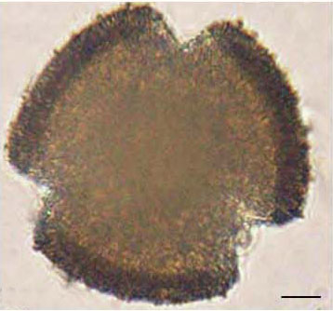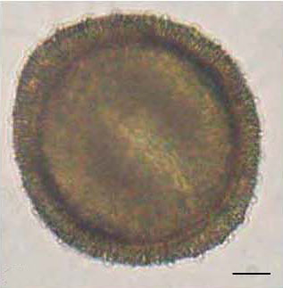

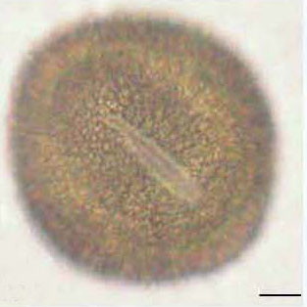
6. Rhododendron dauricum L. Рододендрон даурский.
П.з. соединённые в округлые или треугольно-округлые тетраэдрические тетрады, редко одиночные. Диаметр тетрады 35,2 – 57,2 мкм. Отдельные п.з.3-х-бороздно-поровые или 3-хбороздно-оровые, почти шаровидные. Борозды короткие, узкие, с неровными часто утолщёнными краями. Поры большей частью неясно очерченные, округлые. Оры экваториально вытянутые, узкоэллиптические. Скульптура экзины сглажено-мелкобугорчатая. Полярное положение зерна Улётовский район.
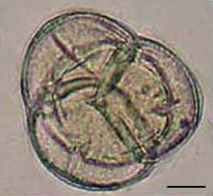
7. Melilotus officinalis (L.) Lam. Донник лекарственный (жёлтый).
П.з. трёхбороздно-оровые, эллипсоидальные; в очертании с полюса треугольно-округлые, с экватора эллиптические. Экваториальный диаметр 22 мкм. Борозды узкие, сжатые в области оры с рваными краями. Оры округлые или широкоэллиптические. Скульптура мелкосетчатая. Зерно в экваториальном положении. Петровск-Забайкальский район.
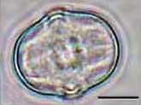
8. Ribes diacantha Pallas. Смородина двуиглая, таранушка.
П.з. восьми-десятипоровые,шаровидные. Поры округлые. Экзина тонкая. Экзина тонкозернистая едва заметная. Диаметр п.з. 15,4 – 22 мкм. Улётовский район.
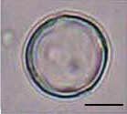
9. Ribes nigrum L. Смородина чёрная.
П.з. восьми-десятипоровые, шаровидные; в очертании округлые. Поры округлые, тонкоободковые. Экзина мелкозернистая. Диаметр п.з. 24,2 – 26, 4 мкм. Улётовский район.
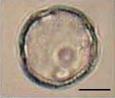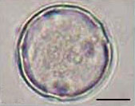
10. Ribes spicatum Robson. Смородина колосистая.
П.з. восьми- десятипоровые, шаровидные, в очертании округлые. Поры округлые тонкоободковые. Скульптура экзины мелкозернистая. Диаметр зерна 26,4 мкм. Читинский район.
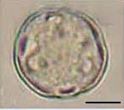
11. Crataegus sanguinea Pallas. Боярышник кроваво-красный.
П.з трёхбороздные, орово-поровые эллипсоидальные; в очертании с полюса трёхлопастные, с экватора эллиптические. Экваториальный диаметр 28,8 – 30,6 мкм. Борозды глубокие, широкие, сжатые на экваторе. Поры слабозаметные. Скульптура очень тонкая, извилисто струйчатая. Зёрна в полярном положении Читинский район.
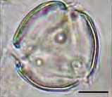
12. Rubus idaeus L. Малина обыкновенная.
П.з. трёхбороздно-поровые, широко-эллипсоидальные; в очертании с полюса слабо трёхлопастные, с экватора широкоэллиптические. Экваториальный диаметр 17,6 – 22 мкм. Борозды длинные неравной длины, постепенно суженные к концам, края борозд плотно сжаты. Поры часто слабозаметные или иногда отсутствуют. Экзина тонкая, скульптура едва заметная, тонкоструйчатая. Пыльцевое зерно после обработки щёлочью прозрачное. Полярное и экваториальное положения зёрен. Читинский район.
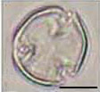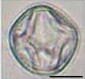
13. Malus baccata (L.) Borkh. Яблоня ягодная.
П.з. трёхбороздно-оровые, продолговато-эллипсоидальные; в очертании слабо трёхлопастные, с экватора продолговато-эллиптические. Экваториальный диаметр 24,2 – 30,8 мкм. Борозды длинные почти параллельные, постепенно суженные к концам, с тонкими краями немного сжатые на экваторе, где края их становятся неровными, зубчатыми. Экзина тонкая, двухслойная, скульптура извилисто струйчатая. Зёрна в полярном, экваториальном и наклонном положениях. Читинский район.
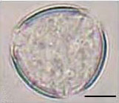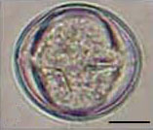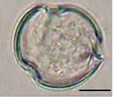
14. Spiraea media Fr. Schmidt. Спирея средняя.
П.з трёхбороздно-поровые. В полярной проекции трёх-лопастные, в экваториальной – округло-овальные. П.о. 15,4 мкм, э.д. 15,4 мкм, редко 13, 2 мкм. Встречаются двухбороздные зёрна. Около борозд верхний слой экзины слегка приподнимается. Структура экзины мелкозернистая плохо различимая. Место сбора: Малета.
а – зерно в полярном положении; б – зерно в полярном положении с приподнимающейся экзиной в области борозд; в – зерно в экваториальном положении.
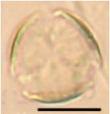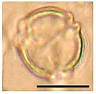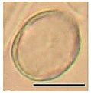
15. Спирея иволистная.
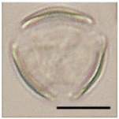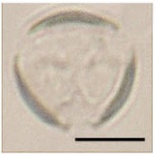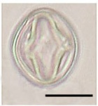
16. Salix sp. Ива.
П.з. трёхбороздные, продолговато-эллипсоидальные; в очертании с полюса глубоко-трёхлопастные, с экватора продолговато-эллиптические. Экваториальный диаметр 17,6 – 22 мкм. Борозды длинные глубокопогружённые. Экзина тонкая, скульптура равноячеистая. Сетка простая, ячеи угловатые. Полярное (табл. 2; ф. 8) и экваториальное (табл. 3; ф. 9) положение зёрен. Читинский район.
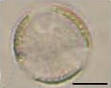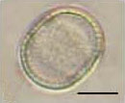
17. Thymus dahuricus L. Тимьян даурский.
П.з. шестибороздные, слегка сплющенные на полюсах; в очертании с полюса шестилопастные, с экватора широкоэллиптические. Борозды длинные узкие с неровными краями и заострёнными концами. Скульптура сетчатая, равноячеистая. Ячеи округлые. Экваториальный диаметр 19,8 – 26,4 мкм. Полярное (табл. 2; ф. 15) и экваториальное (табл. 2; ф. 16) положения зёрен. Петровск-Забайкальский район.
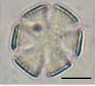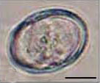
18. Mentha sp. Мята.
П.з. шестибороздные, почти шаровидные; в очертании с полюса шести лопастные, с экватора округлые или широкоэллиптические. Борозды длинные узкие, с неровными краями, часто заходящие друг на друга. Мембрана борозд зернистая. Скульптура сетчатая, равноячеистая, ячеи округло-многоугольные. Полярное и экваториальное положения зёрен. Экваториальный диаметр 24, 2 мкм. Читинский район.
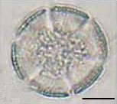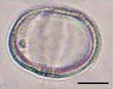
19. Chamerion angustifolium (L.) Holub. Иван-чай узколистный.
П.з. трёхпоровые шаровидно-сплющенные, в очертании с полюса округлённо-треугольные, с экватора широкоэллиптические. Экваториальный диаметр 59,4 – 79,2 мкм. Поры камерные, поровое отверстие широкоовальное. Камеры пор широкие внутри с крупной зернистостью. Скульптура едва заметная, мелкобугорчатая. Зерно в полярном положении. Читинский район.
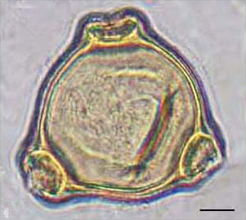
20. Fagopyrum esculentum Moench. Гречиха посевная.
П.з. трёхбороздно-оровые, эллипсоидальные или широко эллипсоидальные; в очертании с полюса трёхлопастные, с экватора широко эллиптические. Экваториальный диаметр 30 мкм. Борозды узкие глубоко погружённые. Скульптура бугорчатая, бугорки широкие, уплощённые. Текстура мелкоточечная. Полярное и экваториальное положения зёрен. Петровск-Забайкальский район.
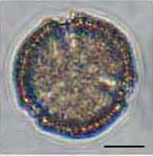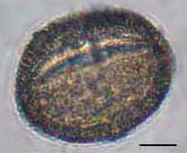
21. Allium senscens L. Лук стареющий. Мангир.
П.з. однобороздные, бобовидной формы шириной 19, 8 мкм, длиной 35,2 – 33 мкм. Преобладают зёрна размером 33 мкм. В очертании с полюса эллиптические, с экватора – плосковыпуклые. В экваториально-поперечной проекции зёрна имеют округло-треугольные очертания с одной более заострённой вершиной. Скульптура внутренне-мелкосетчатая. Борозда длинная щелевидная. Край борозды неровный и нечёткий. Цвет серый. Место сбора: Чернышевский район.
а – зёрно в полярном положении; б – зерно в экваториальном положении; в – зерно в экваториально-поперечном положении.
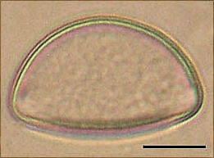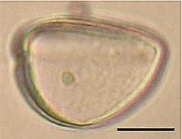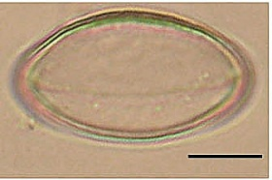
22. Лук ветвистый.
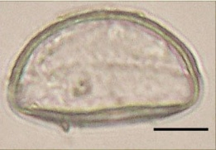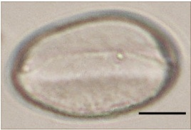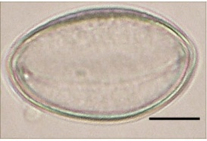
23. Potentilla tanacetifolia Willd. Лапчатка рябинколистная.
П.з. трёхбороздно-оровые, эллипсоидальные; в очертании с полюса округло трёхлопастные, с экватора эллиптические. Борозды длинные узкие, над орами куполовидно-приподнятые. Экзина тонкая, скульптура струйчатая. Струйки ровные длинные. П.о. 17,6 мкм, э.д. 15,4 – 19,8 мкм. Цвет серый. Место сбора: Даурский заповедник.
а – зерно в полярном положении б – зерно с куполовидно-приподнятыми бороздами; в - зерно в экваториальном положении; г – зерно без приподнятых краёв борозд; д – зерно с хорошо выраженными длинными бороздами сильно рассекающими зерно.
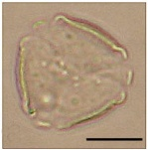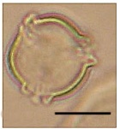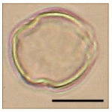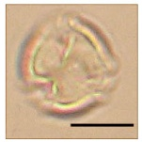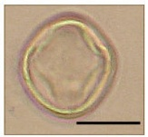
24. Rosa L. Роза. Шиповник.
П.з. трёхбороздно-оровые, эллипсоидальные; с полюса слабо трёхлопастные, с экватора эллиптические. Поры крупные слабо очерченные. Полярная ось (п.о.) 33-39,6 мкм, экваториальный диаметр 30,8 мкм. Цвет прозрачный. Экзина тонкая, скульптура струйчатая. Место сбора: Читинский район.
а – зерно в полярном положении; б – зерно в полярном положении с выступающей протоплазмой в области пор; в,г – пора крупно, д – струйчатая скульптура, е – четырёхпоровое зерно.
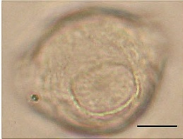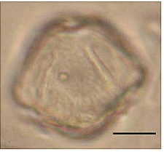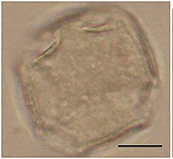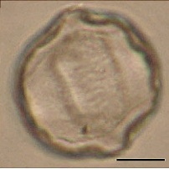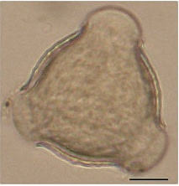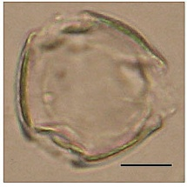
25. Plantago media L. Подорожник средний.
П.з. четырёхпоровые, шаровидные; в очертании округлые; диаметром 17,6 – 24,2 мкм. Поры округлые, с неровным изрезанным краем, плохо различимые. Скульптура крупно бугорчатая. Цвет серый. Место сбора: Малета.
а, б, в – зёрна с разной глубиной резкости.
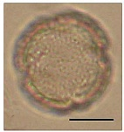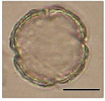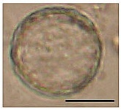
26. Vaccinium uliginosum L. Голубика.
П.з. в тетраэдрических округло-треугольных, реже округло-четырёхугольных перекрёстных тетрадах. Отдельные пыльцевые зёрна шаровидные; в очертании с полюса трёхлопастные. Борозды короткие узкие. Скульптура экзины мелкобугорчатая. Размер тетрад 37, 4 – 41,8 мкм. В препарате наблюдается много недоразвитых зёрен и диад. Цвет серый. Место сбора: Малета.
а, б, в – тетрады с разной глубинной резкости.
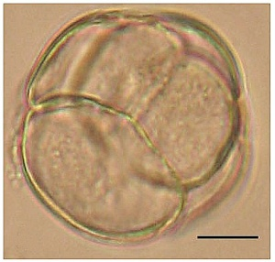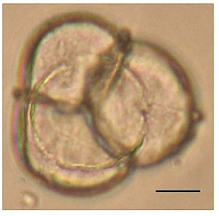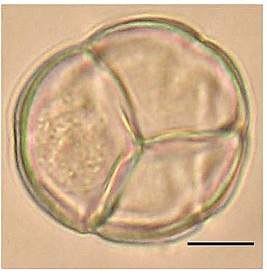
27. Vaccinium vitis-idaea L. Брусника.
П.з. в тетраэдрических, округло-треугольных, реже перекрёстных округло-четырёхугольных тетрадах. Отдельные пыльцевые зёрна почти шаровидные, в очертании с полюса трёхлопастные. Борозды заострённые, суженные к концам. Скульптура мелкобугорчатая. Размер тетрад 28,6 – 33 мкм. Много диад и отдельных зёрен. Цвет коричнево-жёлтый. Место сбора: Малета.
а, б, в – тетрады с разной глубиной резкости; г – диада; д - трудно узнаваемые недоразвитые тетрады.
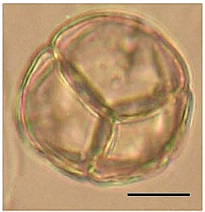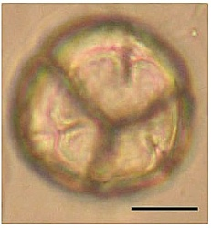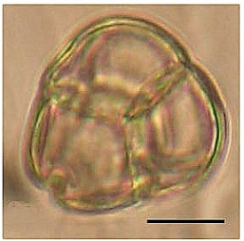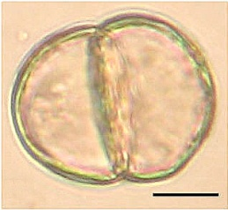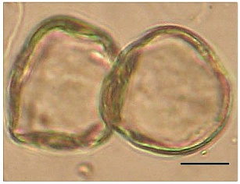
28. Ledum palustre L. Багульник болотный.
П.з. в округло-треугольных, тетраэдрических тетрадах. Размер тетрад 30,2 – 35, 8 мкм. Борозды короткие с неровными краями и заострённым концом, края борозд утолщённые. Поры округлые слабо заметные. Экзина тонкая, тектура неясно мелкопятнистая. Цвет жёлто-серый. Место сбора: Малета.
а, б, в – тетрады с разной глубиной резкости.
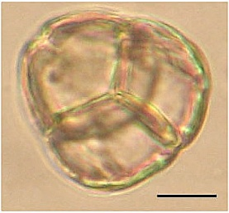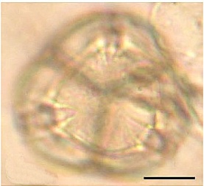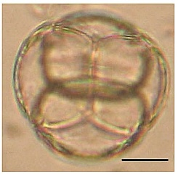
29. Trifolium medium L. Клевер средний.
П.з. трёхбороздно-оровые, эллипсоидальнве; в очертании с полюса слабо трёхлопастные, с экватора эллиптические. Борозды узкие с неровыми краями. Оры слабо заметные, квадратные или экваториально вытянутые широкоэллиптические. Скульптура сетчатая, ячеи округло многоугольные, уменьшаются в размере по направлению к бороздам и затем совсем исчезают. П. о. 28,6 мкм, э.д. 28,6-30,8 мкм. Цвет серый. Место сбора: Алханай.
а – зерно в полярном положении; б – зерно в экваториальном положении; в – пора эллиптическая; г – пора квадратная.
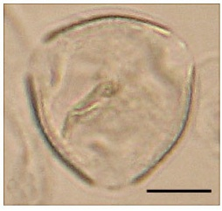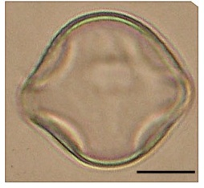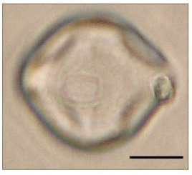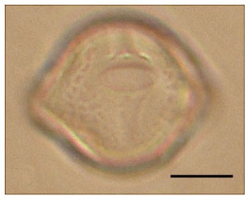
30. Рapaver croceum Led. Мак оранжево-красный.
П.з. трёх- редко четырёхбороздные. В полярной проекции эллипсоидальные. В очертании с полюса трёх и четырёхлопастные. Борозды длинные с неровными краями. Скульптура экзины мелкошиповатая, плохо различимая, тектура мелкосетчатая. Э.д. 15,4 – 24, 2 мкм, преобладают зёрна с э.д. 22 – 24,2 мкм. Встречаются двухбороздные зёрна. Цвет серый. Место сбора: Читинский район.
а – зерно в полярном положении; б - зерно в экваториальном положении; в – мелкое зерно.
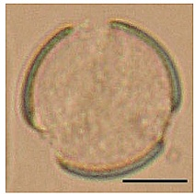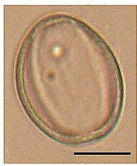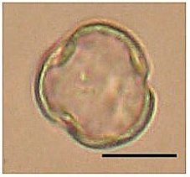
31. Padus racemosa Gilib. Черёмуха обыкновенная.
П.з. трёхбороздно-оровые шаровидной ил шаровидно-сплющенной формы. П.о. 17,6 мкм, э.д. 22 – 24,2 мкм. В очертании с полюса округло-треугольные. С экватора - эллиптические. Борозды длинные с неровными краями и заострёнными концами. Скульптура на полюсах волнисто-морщинистая, к экватору переходит в струйчатую. Цвет серый. Место сбора: Читинский район.
а, б, в, - зерна в полярном положении, г – зёрно в экваториальном положении; д - волнисто-морщинистая скульптура на полюсе зерна.
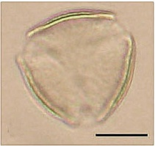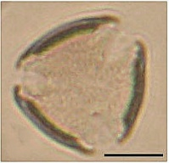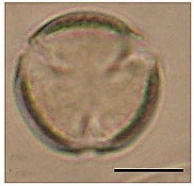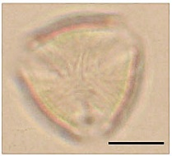
Подготовленный для исследования мацерат из пыльцы, тщательно перемешивается чистой стеклянной палочкой. Капля образовавшейся смеси, объёмом 20 мкл извлекается микродозатором, помещается на предметное стекло и накрывается сверху покровным. Далее, под микроскопом при увеличении в 400 - 1000 раз производится диагностика и подсчёт пыльцевых зёрен. Учитывается не менее 500 пыльцевых зёрен. Результаты изучения заносятся в рабочую таблицу. Число пыльцевых зёрен каждого вида медоноса рассчитывается по формуле: Х=а*100/б, где:
а – число учтённых пыльцевых зёрен определённого вида в препарате, ед.;
б – общее число учтённых пыльцевых зёрен в препарате, ед.;
100 – коэффициент пересчёта на массовую долю (%) пыльцевых зёрен определённого вида.
За окончательный результат испытаний принимается среднеарифметическое значение результатов двух параллельных испытаний.
Литература
- Атлас пыльцевых зерен Астровых (Asteraceae) М.: Товарищество научных изданий КМК, 2004. 236 с.
- ГОСТ 19792-87 «Мед натуральный» М.: Стандартинформ. 1988
- ГОСТ 19792-2001 «Мед натуральный» М.: Стандартинформ, 2001. 46 с.
- ГОСТ Р 52451-2005 «Меды монофлорные» М.: Стандартинформ, 2006. 13 с.
- Джарвис Д.С. Мед и другие естественные продукты. Апимондия, 1981. 127 с.
- Дзюба О.Ф. О подготовке пчелопродуктов (меда, обложки и перги) для изучения содержащейся в них перги. Материалы XI Всероссийской палинологической конференции. М.: ПИН РАН. 2005. С. 63-64.
- Ивашевская Е.Б., Лебедев В.И., Рязанова О.А., Позняковский В.М. Экспертиза продуктов пчеловодства. Качество и безопасность. Сибирское университетское издательство. Новосибирск. 2007.
- Куприянова Л.А., Алёшина Л.А. Пыльца двудольных растений флоры европейской части СССР. Lamiaceae - Zygophyllaceae. Л.: Наука, 1978. 184 с.
- Куприянова Л.А., Алёшина Л.А. Пыльца и споры растений флоры европейской
части СССР. Л.: Наука, 1972. Т. 1. 170 с.
- Мишель Гоннэ, Габриэль Ваш. Дегустация меда. Сенсорный анализ. UNAF-APIMONDIA. Париж, Бухарест. 186 с.
- Пыльцевой анализ / И.М. Покровская. Госгеометиздат, 1950. 570 с.
- Хисматуллина Н.З. Апитерапия. Пермь: Мобиле, 2005. 296 с.
- Цывегмид Халиунаа. Палинологический анализ и его значение при характеристике качества меда. Автореф. дисс. канд. с.-х. наук. М., 2006.
- Чернигов В.Д. Мед. Минск «Ураджай», 1979. 79 с.
- Шабаршов И.А. История Русского Пчеловодства. М.: ПАИМС, 1996. 592 с.
- Экспресс-лаборатория исследования меда. Руководство по применению. ЗАО «Крисмас+»., Санкт-Петербург, 2009. 41 с.
- Главная
- Популярное
- Комментируемое
- Подписка
- Реклама
МИР ПЧЕЛОВОДСТВА
Начало формы
Конец формы
Главная | Хочу все знать | Материалы конференций | «Интермед - 2013»

15.04.2013

Сенсорный анализ продуктов пчеловодства
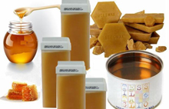Сенсорный анализ – это единственная система, которая позволяет узнать, как продукт воспринимается теми, кто его потребляет за счёт сенсорной системы человека. Органолептическая характеристика оценки мёда производится следующими органами чувств человека: зрением, обонянием, вкусом, тактильной чувствительностью, кинетической чувствительностью, термической чувствительностью и общей химической чувствительностью. Действительно, оценка сенсорных характеристик продукта, в большинстве случаев, не может быть заменена физико-химическим анализом.
Человек, дегустатор, рассматривается как измерительный прибор, калиброванный для определения конкретного параметра, и используемый по строгой методике, которая позволяет исключить внешние воздействия.
Техника современного сенсорного анализа была разработана для нужд промышленности (парфюмерия, виноделие) и в настоящее время широко используется в агропродовольственной сфере (Пиана Мария Лучия, 2012).
Метод сенсорного анализа мёда, широко признанный в европейских странах, позволяет быстро определить пригодность продукта к реализации. Если продукт не соответствует требованиям сенсорного анализа, то это вызывает сомнения о его натуральности, и он повторно отправляется на анализ в ветеринарную лабораторию для проведения физико-химических исследований. Сенсорный анализ мёда особенно важен в связи с вступлением России в ВТО. И в связи с этим наши отечественные производители должны быть готовы предоставлять качественную продукцию.
Только в последние годы делаются первые шаги разработки и применения современного метода, необходимого для того, чтобы придать сенсорной оценке по всем параметрам достоинства метода анализа.
Основоположником метода сенсорного анализа меда является итальянский учёный Мишель Гоннэ, который вместе со своим коллегой виноделом Габриэлем Ваш провел сенсорную экспертизу меда. А в 1987 благодаря инициативе Секции Пчеловодства Экспериментального Института была сформирована международная группа для согласования методов сенсорного анализа меда и была создана Национальная Гильдия Экспертов по Сенсорному Анализу Меда. С 1990 преподавательский состав Гильдии проводит обучающие курсы по сенсорному анализу (Пиана Мария Лучия, 2012). Один из таких курсов были проведены в Научно-практическом центре по пчеловодству «Мелитей» (г. Новосибирск). Курсы проводились представителем Итальянской Гильдией Пиана Мария Лучия и проходили в течение 2-х лет и включали 2 части обучения. На курсах обучилось 20 человек с различных регионов Российской Федерации. После окончания курсов слушатели получили сертификаты Итальянской Гильдии на сенсорную чувствительность дегустации медов. На основании полученного сертификата обучающиеся получили аттестат компетентности эксперта-дегустатора в Госстандарте.
В дальнейшей своей работе эксперт-дегустатор должен создать школу по подготовке экспертов-дегустаторов, организовывать на ярмарках и выставках конкурсы медов, где в жюри должны принимать участие вновь обучившиеся дегустаторы.
При Кубанском государственном университете в образовательном подразделении «Нектар» созданы курсы «Сенсорный анализ меда», на которых обучаются студенты, пчеловоды, сотрудники пчеловодных предприятии и все желающие.
Особый интерес проявляют к сенсорному анализу мёда ветеринарные службы Краснодарского края. Так, в Государственном Бюджетном Учреждении Краснодарского края «Управление ветеринарии города Краснодара» был проведен обучающий семинар «Применение сенсорного анализа мёда». В ходе данного семинара ветеринарные специалисты ознакомились с техникой проведения сенсорного анализа меда и перспективами его использования в своей профессиональной деятельности. Семинар сопровождался демонстрацией медовой продукцией различного качества и проведением тестов сенсорного анализа меда. Полученные на занятиях знания могут быть использованы ветеринарными специалистами для определения качества представляемой на рынке пчеловодной продукции на начальном этапе проведения лабораторных исследовании. Руководство «Управления ветеринарии города Краснодара» заинтересовано в дальнейшем сотрудничестве с образовательным подразделением «Нектар» с целью повышения квалификации своих работников.
Учитывая, что экспертов по сенсорному анализу небольшое количество, они держат тесную связь в определении качества медов. Апи-лаборатория КубГУ сотрудничает с Башкирским государственным университетом, обмениваясь образцами монофлёрных и полифлёрных медов с целью определения их органического качества, что гарантирует независимую экспертизу.
Метод сенсорного анализа нашел широкое применение на пчеловодных ярмарках различных городов Краснодарского края. Так неоднократно проведены конкурсы на лучший натуральный мёд согласно серному анализу на ярмарках города Краснодара, где председателем Координационного совета Краснодарского края по пчеловодству были вручены дипломы за медовую продукцию высокого качества.
Учитывая, что на ярмарках реализуются различные медовые купажи, выдаваемые за мёд натуральный, мы получили приглашение от Новороссийской городской общественной организации «Центр защиты прав потребителей» на сельскохозяйственную ярмарку для проведения экспертизы качества мёда, реализуемого пчеловодами и предпринимателями, участвующими в Всероссийском Фестивале мёда, в порядке общественного контроля (ст. 45 Закона РФ «О защите прав потребителей»).
Был проведен анализ 30 образцов меда, реализуемых пчеловодами на ярмарке. Из них 22 образца по органолептическим показателям соответствовали стандарту «Мёд натуральный». И 8 образцов не соответствовали органолептическим качествам медовой продукции (согласно международному стандарту ИСО 8586-1.1993).
Так, в образцах медов, заявленных как «Мёд с кедровой живицей» и «Мёд диких пчёл» органолептически ощущается примесь эфирного кедрового масла с резким жжением в ротовой полости, а через время и в желудке. Запах от такой продукции распространяется на большое расстояние от места реализации. По данным сенсорного определения качества аромат натурального мёда должен ощущаться при поднесении его к органам обоняния. Ранее проведенный анализ таких образцов мёда совместно с учебно-научно испытательной лабораторией продуктов пчеловодства РГАУ-МСХА им. К.А. Тимирязева и НИИ Пчеловодства, показал, что такой продукт не может быть даже использован в кондитерских и пищевых целях.
Ботаническое происхождение некоторых медов весьма сомнительно («Женьшеневый мёд», «Мёд чайная роза», «Мёд белковка», «Мёд марейный корень»). Например «Женьшеневый мёд», в научной литературе нет ни одного упоминания о том, что женьшень является медоносным растением или, по крайней мере, что с этого растения можно получать столько товарного мёда, представленного на данной ярмарке. Если же производитель добавляет в мёд экстракт корня женьшеня или перетертый корень женьшеня (о чём свидетельствует крупинки, не растворяющиеся в полости рта, что не свойственно натуральному мёду), то необходимо указывать корректное название такого продукта «Мёд с добавлением корня женьшеня».
Многие образцы мёда были механически обработаны (перемешаны), в результате чего получается кремообразный мёд, который не может считаться в полной мере натуральной продукцией. Также в некоторых кремообразных медах микроскопически не были обнаружены пыльцевые зерна. В любом натуральном мёде обязательно содержится пыльца, так как пчела приносится с растений нектар, в который попадает некоторое количество пыльцевых зерен. Следовательно, натуральность данного продукта сомнительна.
Возник вопрос о гигиеническом состоянии одного мёда, в котором отмечались ядовито зеленные разводы неизвестного происхождения, что может быть свидетельством неаккуратного обращения с продуктом или грязным оборудованием.
Несмотря на то что, цена на описанные образцы мёда значительно выше цены натуральных медов, потребитель, привлекаемый такими эксклюзивными названиями мёдов, обходит стороной качественную продукцию.
Таким образом, на ярмарке выявлены образцы мёда, которые не соответствуют органолептическим показателям натуральной продукции. Если мёд, подвергается механической обработке, или в него добавляются посторонние вещества, то это необходимо указывать в наименовании товара, чтобы не вводить покупателя в заблуждение.
Главной целью нашего посещения ярмарки в г. Новороссийске было награждение пчеловодов и предпринимателей, которые представили качественную натуральную медовую продукцию. В результате нами были отобраны мёда с отличными органолептическими показателями и награждены дипломами 15 пчеловодов и предпринимателей за предоставленную качественную продукцию на ярмарке. Но в эту «большую бочку» качественного мёда вышеописанные некачественные образцы вносят «ложку дёгтя»
Мёд – ценный питательный продукт, который широко применяется нашим населением в лечебных целях. Не качественная медовая продукция может навредить здоровью человека, а также способствовать резкому снижению спроса на натуральный мёд. Введение сенсорной оценки мёда на ярмарках, выставках, при приеме мёда на реализацию может стать важным инструментом для улучшения качества и повышения оценки продукции, а его поддержка способствовала бы прогрессированию и совершенствованию данного метода. Использование данного метода снизила бы продажу некачественной медовой продукции. Надеемся что сенсорный анализ мёда станет общепринятым методом в нашей стране как и зарубежом.
Список литературы:
Пиана, Мария Лучия «Сенсорный анализ для оценки мёда» // «Пчелопродукты – здоровье нации»: сборник трудов VII Международного научно-практического форума по пчеловодству (14-16 сентября 2012, Краснообск). – С. 58-66.
Заведующая АПИ-лаборатории, ФГБОУ ВПО «КубГУ»
д. б. н., профессор,
эксперт-дегустатор в области продукции пчеловодства,
Председатель Координационного совета по пчеловодству Краснодарского края: Морева Л.Я.
Эксперты по сенсорному определению качества меда: Козуб М.А., Овчинникова М.А.

Фальсифицированный мед на мировом рынке и на рынке ЕС
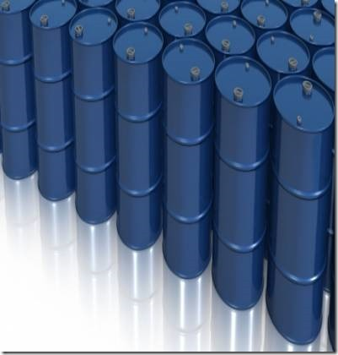
EURACTIV.com разместил статью П. Тамма о фальсификации меда в мире и в странах ЕС. Приводим краткое изложение основных разделов этой статьи:
Президент Всемирной ассоциации экспортеров меда (IHEO) проф. Норберто Гарсия считает, что рост производства меда в мире имеет свои пределы, и что в ряде стран «потолок» в этой области уже достигнут. На этом фоне продолжающийся рост спроса на мед способствует увеличению масштабов его фальсификации. Обращает на себя внимание нестыковка данных об основных параметрах глобальной пчеловодной индустрии. Например, по данным Продовольственной и сельскохозяйственной организации (ФАО), в период между 2000 и 2014 годами производство меда в мире выросло на 88%, в то время как количество пчелосемей увеличилось всего на 21%.
Для производства фальшивого «меда» используются современные технологии и достижения науки
Поставки на мировой медовый рынок все большего количества подделок подрывают основы пчеловодной индустрии. По оценке Н. Гарсия, фальсификаторы лишают производителей натурального меда в мире доходов в размере 0,6 млрд долл. в год.
По словам профессора структурной биологии Университета Байройта (Германия) Стефана Шварцингера, разнообразие способов фальсификации меда не позволяет разработать универсальную методику выявления подделок. Для определения сиропов, используемых в качестве фальсификатов, приходится тестировать образцы меда по многим химическим, физическим и другим параметрам. Как считает С. Шварцингер, ситуация здесь напоминает допинг-контроль в спорте, когда эксперты не располагают информацией о новейших препаратах, поступивших на рынок, и «промахиваются» в своих выводах. Применение методики ядерного магнитного резонанса (ЯМР) при тестировании меда является одним из наиболее эффективных способов контроля качества меда, поскольку позволяет сравнивать «профиль» образца исследуемого продукта с «профилями» 10 тыс. уже имеющихся образцов. Однако сопротивление промышленников, отсутствие научного консенсуса и медленное освоение новых технологий предприятиями пищевой промышленности препятствуют широкому применению методик ЯМР в медовой индустрии.
Борьба с этим злом ведется во многих странах и на различных уровнях, однако говорить о впечатляющих результатах этих усилий пока нет оснований.
Страны ЕС производят большое количество меда (161 тыс. тонн в 2014 году), но вынуждены удовлетворять 40% спроса их населения на этот продукт за счет импорта. Среднедушевое потребление меда в ЕС составляет 0,7 кг в год. В Греции и Австрии этот показатель составляет 1,7 кг.
Значительное количество меда, сбываемого в ЕС, не соответствует действующим в ЕС стандартам на этот продукт и ожиданиям потребителей. По официальным оценкам, в ЕС мед входит в шестерку наиболее часто фальсифицируемых пищевых продуктов.
В рамках борьбы с фальсификацией меда в 2016 году, по инициативе Европарламента, в 28 странах ЕС, а также в Норвегии и Швейцарии были собраны 2264 образца меда. В ходе тестов в 14% этих образцов были выявлены сахара, которые не должны присутствовать в натуральном меде. Еще 20% образцов «вызывали подозрение на их фальсификацию сиропами». Китай в последние 2-3 года производил до 0,5 млн тонн меда в год и в 2016 году экспортировал его на 276,6 млн долл. Доля Китая в импорте меда странами ЕС составляет более 50%. Крупнейшими импортерами китайского меда среди стран ЕС являются Великобритания, Бельгия и Испания.
Отравление пчел пестицидами, загрязнение окружающей среды, утрата медоносных угодий, урбанизации и другие факторы негативно сказываются на численности и продуктивности медоносных пчел во многих странах. Однако в то время как производительность средней пчелосемьи в ЕС и в мире в 2000-2014 годах снижалась, в Китае, если исходить из данных официальной статистики, она стабильно росла (кг меда на 1 акр – 0,405 га):
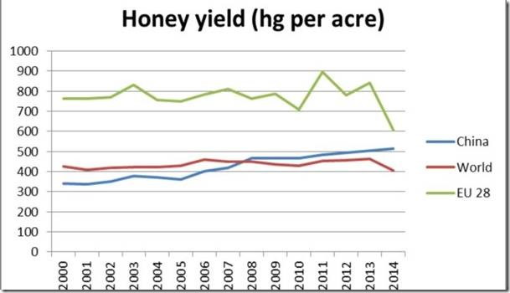
Производство и переработка меда в Китае имеют свою специфику. Китайские пчеловоды отбирают из ульев незрелый мед с высоким содержанием воды. Затем его продукт сушат и фильтруют в промышленных цехах, удаляют из него пыльцу или добавляют пыльцу в целях маскировки страны происхождения, разбавляют сиропами. Можно ли считать такой конечный продукт натуральным медом? Многие европейские страны импортируют дешевый мед из Китая, а затем реэкспортируют его как более дорогой продукт своего производства. Рост закупок китайского меда в последние годы совпадал с ростом экспорта «европейского» меда. Об этом свидетельствует график внешнеторговых операций с медом десяти стран ЕС (Испания, Словакия, Португалия, Польша, Нидерланды, Литва, Италия, Ирландия, Германия и Бельгия):
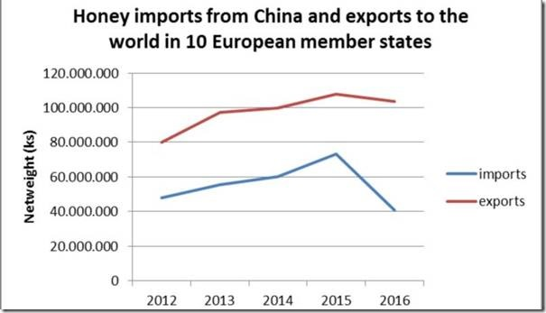
В 2017 году в странах ЕС был ужесточен контроль качества импортируемого меда. Китайские контролирующие органы (AQSIS) также вынуждены уделять больше внимания качеству меда, поставляемого на мировой рынок. В итоге объем поставок китайского меда в ЕС за три квартала 2017 года снизился на 3% по сравнению с соответствующим периодом 2016 года.
А. Пономарев
www.apiworld.ru

Фальсификация мёда и права потребителей
В связи с отменой понятия удостоверения качества и безопасности наблюдается резкое увеличение количества фальсифицированного меда, особенно на ярмарках, рынках и в небольших продуктовых магазинах. Если в недавнем прошлом фальсификация в основном заключалась в заведомо неверном указании ботанического происхождения, т.е. подсолнечниковый мед именовался донниковым, цветочное разнотравье – липовым медом и т. д., то сейчас это выглядит невинными детскими шалостями.
Фальсификация меда – проблема не только российская. Ее смело можно назвать проблемой международной. Только, к сожалению, действия нашей страны по решению этой проблемы в корне отличаются от действий развитых европейских стран, США и Канады.
Имидж меда как натурального природного продукта защищается в развитых странах на правительственном уровне. В связи с этим принимаются правительственные решения по ужесточению требований к ввозимому из-за рубежа меду, особенно из стран зарекомендовавших себя как основных поставщиков фальсификата. Это, прежде всего, Китай и другие страны Азии. Кроме того, выделяются субсидии на разработку новых методов анализов, позволяющих обнаружить фальсификат. Усиливается контроль над оборотом меда, его качеством и натуральностью. Применяются строгие меры административного воздействия к производителям и поставщикам фальсификата вплоть до уголовной ответственности. Главное, действуют нормативные документы, не допускающие двойного толкования, содержащие исчерпывающе точные характеристики продукта и требования к его качеству. Все это в сочетании с общественным контролем и отлаженной судебной системой позволяет добиться значимых успехов в защите рынка от фальсификата. Сейчас в розничной торговле развитых стран практически невозможно встретить фальсификат меда. Если он и проникает каким-то образом в страну, то используется в пищевой промышленности для изготовления сухих завтраков, кондитерских изделий и т.д.
Во времена Советского Союза основным документом, определяющим требования к продукту, был Государственный стандарт, невыполнение требований которого каралось по закону. Сейчас ГОСТ и ГОСТ Р имеют скорее рекомендательный характер и потеряли былую силу. Во всяком случае, как показывает печальный опыт, суды их так и трактуют. Теплится слабая надежда на то, что требования обещанного технического регламента будут подкреплены силой закона. Однако технический регламент на мед натуральный затерялся в необозримом будущем, а сейчас, по совокупности действующих нормативно-технических документов, мы имеем неразбериху и невозможность обуздать не только бракоделов, но и фальсификаторов.
По состоянию на сегодняшний день действуют несколько уровней нормативной документации, определяющей требования к качеству и безопасности меда и продукции на его основе:
1. внутригосударственные документы: национальные стандарты, технические условия, санитарные нормы и правила;
2. документы Таможенного союза, под действие которых попадают государства-члены Таможенного союза;
3. документы Евразийского союза, действующие на территории стран-членов Евразийского союза.
В этих документах наблюдаются не только межведомственные, но и внутриведомственные противоречия и нестыковки, многие из которых имеют принципиальный характер. Подобные противоречия и нестыковки существуют даже в документах одного и того же ведомства. К этому добавляются далекие от совершенства законы, призванные обеспечить защиту прав потребителей. Это, прежде всего, Закон о защите прав потребителей и закон о качестве и безопасности пищевой продукции. Но даже эти расплывчатые законы стали совсем бесполезными после изменений, внесенных в Федеральный закон от 2 января 2000 г. № 29-ФЗ «О качестве и безопасности пищевых продуктов» Федеральным законом от 19 июля 2011 г. № 248-ФЗ. Отмена понятия удостоверения качества и безопасности, необязательность проведения лабораторных испытаний каждой партии пищевой продукции на соответствие требованиям нормативных документов по качеству и безопасности создает обстановку вседозволенности для производителей и полного бесправия потребителей.
Рассмотрим такой пример: потребитель приобрел мед с цветочной пыльцой, который выпускается по техническим условиям (ТУ), и хочет узнать, насколько полно соответствует этот продукт требованиям нормативного документа, в соответствии с которым этот продукт произведен. Ранее для этого можно было попросить продавца предъявить удостоверение качества и безопасности, в котором указывались нормативные значения показателей и их фактические значения, установленные лабораторными испытаниями. Теперь такого документа нет. Даже нормативные значения показателей потребитель не узнает, т.к. в магазине нет ТУ, это собственность изготовителя. Получается, что потребитель должен довольствоваться только информацией, изложенной на этикетке. А этикетка – из бумаги, которая, как известно, все стерпит. Вот и получается, что покупаем мы «кота в мешке».
Подобных примеров можно привести множество, но гораздо важнее найти ответ на вопрос «что делать»? Когда-нибудь со стороны правительства будут приняты меры по наведению порядка, иного быть не может. Однако этот процесс может длиться очень долго, а потребители серьезно страдают от недобросовестных производителей и продавцов уже сейчас.
Потребителям необходимо прибегнуть к самообороне, а для этого нужно знать, как отличить натуральный мед от фальсификата. Россказни о том, что только натуральный мед навертывается на ложку и стекает неразрывной струей, так же как и пробы на химический карандаш и промокательную бумагу помогут в случае с современным фальсификатом, как мертвому припарки. Фальсификат пройдет этот и прочий доморощенный контроль не хуже, чем натуральный мед.
Особенно часто с фальсифицированной продукцией приходится сталкиваться на многочисленных ярмарках, расплодившихся как грибы после дождя, на так называемых оптовых рынках и в небольших несетевых магазинах.
Как правило, реализацией фальсификата занимаются одни и те же продавцы, а его производством – одни и те же производители. Не следует обманывать себя надеждой, что покупка фальсификата у данного продавца – случайность. Действует годами отлаженный механизм деловых связей производителей и продавцов фальсификата, и пока государство спит, никто из этой цепочки не откажется от ставшей уже привычной сверхприбыли. Поэтому первым ответом на вопрос «что делать» будет следующий совет: никогда не пользоваться услугами продавцов, однажды запятнавших себя продажей фальсифицированного меда.
Следующий признак фальсификата – это цена. Особенно это актуально для оптовых рынков. Мед, предлагаемый по сверхнизкой цене, должен вызывать подозрения в фальсификации. Средняя закупочная цена меда в каждом регионе складывается в августе-сентябре. Колебания цен у различных поставщиков, конечно, бывают, но незначительные. А чудеса, если иногда и случаются, то только не с ценой на натуральный мед. Сверхнизкие цены – верный признак фальсификата.
Продвинутые фальсификаторы также знакомы с этим правилом. Поэтому они пошли дальше. Прибегнув к помощи биотехнологий, используя различного рода патоки, пищевые загустители, студнеобразователи, и другие компоненты, используемые в отраслях пищевой промышленности, они получают фальсифицированные меды, по органолептическим показателям соответствующие стандарту. Более того, цвет, консистенция, аромат оказались настолько привлекательны для покупателей, что обманщики получили возможность позиционировать фальсификат как элитные меды, и соответственно задирать цены до заоблачных высот.
С 1 января 2013 года в России введен в действие ГОСТ Р 54644-2011 «Мед натуральный. Технические условия» взамен старого ГОСТ 19792-2001. Пункт 4.1.7 нового национального стандарта содержит определение, которого не было в старом стандарте: «натуральный мед не должен содержать вещества, не свойственные его природному составу».
По новому стандарту мед, маркированный ГОСТ Р 54644-2011 и содержащий упомянутые выше различного рода патоки, пищевые загустители, студнеобразователи, и другие компоненты, используемые в отраслях пищевой промышленности, считается фальсификатом.
Нужно признать, что фальсификаторы опережают создателей стандартов. Методы анализов, прописанные в действующем стандарте, не охватывают всех существующих сегодня вариантов фальсификации. Также и таблица химических показателей, которые должны контролироваться, не включает некоторые показатели, позволяющие определять фальсификат.
Например, известно, что в натуральном меде фруктозы содержится больше, чем глюкозы. Поэтому мед слаще сахара. Если мед фальсифицирован добавлением патоки, то в таком меде содержание глюкозы превышает содержание фруктозы на фоне повышенного содержания мальтозы. Превышение содержание глюкозы над содержанием фруктозы – достаточное свидетельство ненатуральности меда. К сожалению, в стандарте это пока не прописано.
Определить содержание глюкозы и фруктозы можно в испытательной лаборатории, которая располагает соответствующим оборудованием. Общество «Апигард» обычно пользуется услугами независимой аккредитованной испытательной лаборатории ООО «Аналитический центр Апис».
Очень часто фальсификаты не содержат зерен пыльцы или содержат их в нетрадиционно малых количествах. Зерна пыльцы определяются микроскопическим исследованием.
Понятно, что не все потребители могут позволить себе заказать подобные анализы. Поэтому приведем более простые способы определения фальсификата.
Известно, что натуральный мед растворяется в воде без остатка, причем раствор остается совершенно прозрачным. Если при растворении меда раствор становится мутным, то перед вами фальсификат: в продукт добавлено вещество, не растворяющееся в воде полностью. Обычно это всякого рода загустители, студнеобразователи и т.п. Если мутный раствор профильтровать через бумажный фильтр, то на нем появится нерастворимый остаток этого вещества.
Можно применить еще один простой метод обнаружения фальсификата: накапать несколько капель йода в раствор меда в воде. При этом раствор натурального меда должен окраситься в желтый свет. Любая другая окраска раствора будет свидетельствовать о фальсифицировании меда.
Подобными методами любой потребитель сможет легко выявить некоторые виды фальсификатов.
А. Фарамазян, Общество «Апигард».
www.apiworld.ru/na-zlobu-dnya/
Поделитесь, пожалуйста, ссылкой в Вашей любимой социальной сети:
У нас Вы можете купить ульи Дадана или Рута

Читайте также
- В России исчезает весна?
- Дёшево, да гнило
- Российское пчеловодство под знаком ВТО
- Порода пчёл – проблема №1 в современном пчеловодстве. М. Гусляков

